Центр образования цифрового и гуманитарного профилей «Точка роста»
Муниципального казенного общеобразовательного учреждения
«Средняя общеобразовательная школа №2»
Левокумского муниципального округа Ставропольского края

Манипулятор «Ленотр»,
или универсальная рука паркового благоустроителя

Автор проекта Коваленко Даниил,
ученик 9 В класса
руководитель
Корякина Ольга Петровна,
педагог по предмету «Информатика»

с. Левокумское
июнь 2022 г

СОДЕРЖАНИЕ

1. | Пояснительная записка |  | 3
2. | Обоснование темы проекта |  | 3
 | 2.1. | Выбор идеи проекта | 4
 | 2.2. | Цель и задачи проекта | 5
 | 2.3. | Методы используемые в работе | 6
 | 2.4. | Основные этапы работы над проектом | 6
3. | Исследование «Манипуляционный робот» |  | 6
 | 3.1. | История создания и использования робота-манипулятора | 7
 | 3.2. | Устройство манипулятора | 7
4. | Теоретическое обоснование |  | 8
 | 4.1. | Почему «Ленотр»? | 8
 | 4.2. | Выбор инструмента для программирования | 8
5. | Технология изготовления |  | 9
 | 5.1. | Подготовка к работе. | 9
 | 5.2. | Проектирование модели манипулятора в 3 D - редакторе и печать на 3 D - принтере | 9
 | 5.3. | Механическая составляющая манипулятора | 10
 | 5.4. | Программирование и тестирование Ленотр – манипулятора с помощью конструктора Arduino | 10
6. | Экономическое обоснование |  | 10
7. | Рекомендации по использованию. Возможности применения |  | 11
8. | Заключение и выводы |  | 11
9. | Информационные ресурсы |  | 12
10. | Приложение 1. |  | 13
 | 1. | Обоснование темы проекта | 13
 | 2. | Выбор идеи проекта | 14
 | 3. | Исследование «Манипуляционный робот». | 15
 | 4. | Устройство манипулятора | 16
 | 5. | Теоритическое обоснование | 18
 | 6. | Технология изготовления | 19
 | 7. | Проектирование модели манипулятора в 3 D – редакторе и печать на 3 D – принтере. | 20
 | 8. | Программирование и тестирование «Ленотр» – манипулятора с помощью Arduino. | 21
 | 9. | Заключение и выводы | 22
11. |  | Приложение 2. Коллектив парка культуры и отдыха села Левокумского | 23

1.Пояснительная записка.
В 2021 году в рамках Федерального проекта «Формирование комфортной городской среды» Национального проекта «Жильё и городская среда» на территории села Левокумского был создан сквер «Золотого возраста»: беседки и скамейки для отдыха, тренажеры и площадка для гольфа, арт- объекты, парковые скульптуры и множество цветов и кустарников ( фото 1). Сквер стал частью большой парковой зоны в центре окружного центра, в которую вошли зона старого сельского парка, созданные в рамках нацпроекта ранее аллеи А. Пушкина, М. Лермонтова, детства .
Лето 2022 года выдалось очень жарким - температура поднималась до 40 градусов, часть посадок стала засыхать, вновь высаженные хвойные растения желтели, газонное покрытие перестало радовать глаз. Работать днем на открытом воздухе было опасным из- за жары. Стало очевидно, что рабочие по благоустройству сквера, при всем своем желании, не успевают следить за огромной территорией парка: контролировать влажность почвы, вовремя поливать и рыхлить, косить газон и подметать дорожки. Возник вопрос, можно ли создать универсального помощника способного при высоких температурах работать на территории парка: поливать клумбы и деревья, рыхлить почву, косить траву, собирать и вывозить мусор?
2. Обоснование темы проекта.
Замена ручного труда машинами – проблема, которую решает человечество не одно столетие, главное направление научно- технического прогресса. Механические модели внедряются во все сферы деятельности человека: на заводы и фабрики, в строительство и в сельское хозяйство. На смену механическим конструкциям пришли программируемые роботизированные системы. Сегодня никого не удивишь роботом- хирургом или программируемыми летательными аппаратами.
Актуальность.
Большинство россиян считают благоустройство небольших парков и скверов важнейшими направлениями развития общественных пространств в РФ. Об этом свидетельствуют результаты опроса населения, проведенного ДОМ.РФ совместно с ВЦИОМ.
"Почти треть опрошенных считает, что именно эти общественные пространства (небольшие парки и скверы) необходимо благоустроить в первую очередь. В тройку наиболее приоритетных направлений развития городских пространств также вошли бульвары с улицами (25%) и городские парки (23%)", - говорится в материалах опроса. (фото 2)
Но создание таких объектов – это только начало, затем постоянный уход за растениями и поддержание порядка на территории. Для этого требуется штат специалистов, часть которых легко могли бы заменить роботы и интеллектуальные системы (ИИ).

2.1. Выбор идеи проекта.
После того как идеи архитекторов и ландшафтных дизайнеров воплощены в жизнь, наступает созидательная работа специалистов по благоустройству и озеленению. Рассмотрим обязанности этих людей, ознакомившись с профессиональным стандартом (10.005). В функциональной карте вида профессиональной деятельности подробно описаны трудовые функции, а именно:
- полив водой, подаваемой из емкости насосом через шланг газонных трав и древесно-кустарниковых растений, цветов, газонных трав из шланга с автомашины и насосом;
- временная прикопка кустарниковых растений с оголенной корневой системой на территориях и объектах, устройство и восстановление приствольных лунок и канавок;
- механическое удаление инвазивной (сорной) растительности вручную на территориях и объектах, выкашивание газонов на горизонтальных поверхностях вручную;
- защиты деревьев от повреждений и утепление их на зиму на территориях и объектах, внесение удобрений в почву минеральными растворами на территориях и объектах, опрыскивание растворами ядохимикатов кустарников и деревьев;
- заготовка дерна механическими дернорезками, срезка грунта газонов механическими дернорезками, выкашивание вручную бровок и обочин;
- валка, обрезка, раскряжевка хлыстов на сортименты ручным инструментом, послепосадочная уборка, планировка, формирование приствольных кругов.
- определение виды твердых бытовых и строительных отходов;
А так же выполнять требования охраны труда при производстве работ по уходу за зелеными насаждениями и элементами благоустройства, техническому обслуживанию и содержанию территорий и объектов и правила санитарного содержания, организации уборки территорий и объектов.
Можно сделать вывод, что все работы выполняются «вручную». Выясним, какие же роботы в помощь этим специалистам уже существуют в мировой практике.
YarDroid – универсальный садовод.
Инженеры из компании Whirly Max создали универсального робота, способного самостоятельно выполнять сразу несколько работ.
Двигаясь по участку на гусеничном шасси, большая часть корпуса неподвижна кроме поворотной башни, в которой поворотный подвес для камеры, фонаря и сопла для воды, гербицидов и пестицидов. В нижней части робота есть воздуходувка для сдувания опавшей листвы и лезвие для стрижки газона с изменяемой высотой. Из минусов можно назвать высокую стоимость, из – за чего не поступил в продажу. (фото 3)
Робот- триммер Tertill.
Этот робот патрулирует сад и подрезает сорняки по мере их появления, удаляет растения по принципу «Сорняки короткие, растения высокие». Сенсорная панель, размещенная на боковых панелях, касается высокого растения, робот проезжает мимо, а сорняки высотой 2-3 см активируют датчик и запускают триммер и подрезают сорняки у корня. Компактен, питается от солнечных батарей, имеет приложения на мобильные устройства. Однако требует определенных условий для работы: защита полезных растений по уровня высоты 2-3 см, ограждение территории рабочего участка высотой не менее 8 см, расстояние между посадками не менее 35 см.( фото 4)
Willow X для ухода за садом и лужайками.
В настоящее время еще не готов даже прототип, Willow X построен на базе одноименной автоматической газонокосилки, которая уже неплохо себя зарекомендовала.
По сути, новый робот станет эволюционным развитием газонокосилки, к которой прикрепят пару манипуляторов и контейнер для сбора предметов. Система ориентации на местности на базе видеокамер и искусственного интеллекта уже есть, шасси тоже, последняя модель Willow умеет распознавать препятствия, составлять карты местности и планировать маршрут, исходя из поставленных задач. Теперь конструкторы хотят расширить функционал робота, добавив сменные модули для уборки, а также научить его собирать урожай.(фото 5)
Из трех рассмотренных моделей универсальной является та, где базовыми элементами стали – манипуляторы.
2.2. Цели и задачи проекта
Основной целью проекта стало создание действующей модели робота- манипулятора на базе платы Arduino.
Для этого предстоит решить задачи:
- ознакомиться с историей и видами манипуляторов, техническую литературу по этой теме;
- создать обучающую руку – манипулятор с минимальными затратами средств: спроектировать модель в 3 D редакторе и распечатать на 3 D принтере;
- использовать в качестве механизмов манипулятора сервоприводы, управление которыми осуществить с помощью конструктора Arduino ;
- продемонстрировать возможности робота- манипулятора «Ленотр» на примере модификации базовой модели, сделать вывод;
- проанализировать эффективность и перспективность применения сервоманипулятора «Ленотр».
Предмет проекта – озеленение и благоустройство парковых территорий.
Объект проекта – механическая рука- манипулятор.
2.3. Методы используемые в работе:
исследование, анализ, моделирование, конструирование, программирование, эксперимент, синтез.
2.4. Основные этапы работы над проектом.

этап | мероприятие | сроки
подготовительный | Изучение научно-популярной литературы, ресурсы и сайты в сети Интернет | 20 – 27 июня
организационный | Обучение, выбор модели, проектирование модели в 3 D редакторе. | 28 июня -13июля
основной | Печать и сборка манипулятора, программирование модели, исследование работы сервомоторов, установка программы на микроконтроллер робота. | 14- 25 июля
итоговый | Тестирование роботизированного устройства, модификация аппарата, анализ, вывод, оформление проекта, презентация устройства | 26 -30 июля

3. Исследование «Манипуляционный робот».
Манипулятор - это механизм для изменения пространственного положения объектов. Значение слова «манипулятор» закрепилось за словом с середины XX века, благодаря применению сложных механизмов для работы с опасными объектами в атомной промышленности.
Манипуляционный робот – стационарная или передвижная автоматическая машина, состоящая из исполнительного устройства в виде манипулятора. Для выполнения в производственных процессах двигательных и управляющих функций робо- рука имеет несколько степеней подвижности и устройства программного управления. Такие роботы могут быть напольными или подвесными. (фото 6)

3.1.История создания и использования робота-манипулятора
Идея создания роботов - механических устройств, своим внешним видом и действиями похожих на людей или животных, увлекала человечество не одно столетие. Архимед придумал и сконструировал несколько невероятных в то время механических устройств. Самым эффективным стала, так называемая, "Лапа Архимеда"- уникальная подъемная машина (прообраз современного портового крана). Рычаг, выступающий за городскую стену, оснащенный противовесом, под управлением обученного машиниста, захватывал нос пристающего к берегу корабля и переворачивал его. (фото 7)
И сегодня только уже космические корабли не могут быть эффективными без манипуляторов. Именно они служат для разгрузки и загрузки космических станций, помощи при стыковке, позволяют проводить все наружные работы. ( фото 8)
3.2.Устройство манипулятора
3.2.1.Составляющие манипулятора.
Манипулятор состоит из несгибаемых частей (звеньев), соединенных между собой шарнирами, которые обеспечивают им возможность вращательного или линейное движение. Существуют несколько видов шарниров, позволяющих совершать разные виды движения: цилиндрический - вокруг общей оси, шаровой - вокруг общей точки, угловых осей - с равной угловой скоростью. (фото 9).
Кинематические пары – это два соединенных между собой звена, допускающие какое-либо относительное перемещение. Кинематические пары образуют кинематические цепи: замкнутыми и разомкнутыми. Замкнутой цепью называют ту, все звенья которой входят в состав как минимум двух кинематических пар. Кинематическая цепь, в которой есть звенья, входящие лишь в одну пару, называется разомкнутой.(фото 10)
Кинематическую цепь замыкает одно условное неподвижное звено, которое неподвижно крепится к основанию робота, а его вторая половина соединена со следующим звеном, от которого идет еще одно, и так продолжается до «рабочего органа» манипулятора - его ключевой части.
3.2.2.Рабочий орган – это исполнительная система манипулятора, выполняющая различные действия. Она может представлять собой фрезу, схват, сверло, в зависимости от целевого назначения робота. В нашем проекте – это схват, который сжимается, захватывая предмет, поворачиваясь, переносит его на другое место и разжимается. (фото 11)
3.2.3.Рабочая зона - своеобразный контур, за пределы которого рука- манипулятор не сможет дотянуться. Пространство, находящееся внутри этого контура называется рабочей зоной манипулятора. На рисунке это заштрихованная область, а линия, ограничивающая ее – траектория движения рабочего органа, когда угол между всеми звеньями равен 180◦. (фото 12)
3.2.4.Приводы. Движение роботу обеспечивают специальные приводы, расположенные внутри него или на поверхности. Базовый состав привода – двигатель и устройство управления данным приводом. Главное качество частей привода – легкость. Исполнительную часть и звенья приводят в движение двигатели. Их может быть несколько, и расположены они в разных местах, так как расположение двигателя определяется рациональностью его нахождения в данной части робота. Различают пневматические, гидравлические и электрические приводы. Они различаются мощностью и стоимостью, зависящей от сложности рабочего принципа.
4. Теоретическое обоснование.
4.1. Почему «Ленотр»?
Работая над проектом, стало интересно, кто были эти люди в истории человечества, которые своей профессией сделали благоустройство парков и скверов? Самым знаменитым ландшафтным дизайнером (а в тем времена паркостроителем) в мире считается Андре Ленотр (фр. André Le Nôtre) (1613 – 1700). Потомственный озеленитель получил широкую известность при дворе Людовика XIV. Самые грандиозные творение Ленотра –великолепные парки Сен-Жермен, Фонтенбло, Шантийи, Сен-Клу и Тюильри во Франции, Сент-Джеймс и Гринвичский в Англии, а также Во-ле-Виконт и настоящее чудо, поражающее своей красотой и размахом, – блестящий Версаль (фото 13). Людовик XIV оценил гений придворного садовника: с 1657 г. Ленотр был поставлен во главе всех королевских садов Франции. По приказу короля Ленотру был дарован дворянский титул и герб, который украшали три белые садовые улитки. Нам захотелось дать имя нашему роботу - манипулятору «Ленотр» в честь этого почетного паркостроителя, вызвав интерес к его личности.
4.2. Выбор инструмента программирования.
Выбор пал на этот конструктор, так как при анализе различных робототехнических конкурсов, мы обратили внимание, что победители и призеры часто в своих проектах использовали Arduino. (фото 14)Стало интересно изучить основы работы с аппаратно- вычислительной платформой, проверить работоспособность и характеристики.
Arduino — это популярный конструктор и удобная платформа для электронных устройств, рассчитанная на новичков и профессионалов. Понятен и удобен язык программирования, а также наличию открытой архитектуры и программного кода. Устройство программируется через USB без использования программаторов.
Arduino позволяет компьютеру взаимодействовать с физическим миром посредством различных датчиков, а также могут управлять различными исполнительными устройствами, в нашем случае манипулятором.
Микроконтроллер на плате программируется с помощью языка Arduino (основан на языке Wiring) и среды разработки Arduino (основана на среде Processing). Проекты устройств, основанные на Arduino, могут работать самостоятельно, либо же взаимодействовать с программным обеспечением на компьютере (напр.: Flash, Processing, MaxMSP). Платы представлены в комплекте или могут быть собраны пользователем отдельно. Программное обеспечение доступно бесплатно, исходные чертежи схем (файлы CAD) общедоступны. Для работы с манипулятором использовали плату Arduino и совместимую плату расширения для подключения сервоприводов.
5. Технология изготовления.
5.1.Подготовка к работе.
За основу взяли, манипулятор, представленный на сайте ROBOTON. Преимущество этой конструкции в том, что площадка для размещения захвата всегда расположена параллельно рабочей поверхности. (фото 15)
На сайте https://роботехника18.рф мы прошли обучение на бесплатном курсе «Уроки программирования Ардуино для начинающих». Курс состоял из 78 уроков, разделенных на 4 модуля. По окончании каждого модуля у слушателя остается робот или «умное» устройство, полностью сделанное своими руками.( фото 16)

Сервоприводы, аккумуляторы, провода были приобретены в популярном Интернет- магазине. (фото 17)
Конструктор Arduino UNO в наш Центр «Точка роста» был предан в рамках сетевого взаимодействия из МКОУ СОШ №6, где действует аналогичный центр образования цифрового и гуманитарного профилей.
5.2.Проектирование модели манипулятора в 3 D - редакторе
и печать на 3 D – принтере.

Изучив литературу по теме и используя готовые чертежи, в 3 D редакторе TinkerCAD создали модели шарниров (в проекте использовались цилиндрические), звеньев (несгибаемых частей), основания и схвата ( клешни). (фото 18). Изготовленные детали обработали через слайсер (фото 19) и предали на печать на 3Д принтер (фото 20). Это заняло много времени, потребовало точности в расчетах и моделировании. Сначала собрали базу - основание, на котором робот вращается вокруг своей оси, затем клешню соединили с основанием многорычажным механизмом крана. При креплении необходимо убедиться, что каждый узел очень легко вращается, иначе сервомоторам не хватит мощности двигать всю конструкцию.
5.3. Механическая составляющая манипулятора.
Движение роботу обеспечивают специальные приводы, расположенные внутри него, иногда на поверхности. Это двигатель и устройство управления данным приводом. В манипуляторах используют электромеханические, гидравлические, пневматические или комбинированные приводы. Нами использовались электромеханические: 4 сервопривода (1 в основании, 1 для работы основной стрелы, 1 для вспомогательной. 1 для схвата ). Подключен импульсный блок питания ROBITON - сила тока 2000мА и напряжение от 3 до 12В.

5.4. Программирование и тестирование «Ленотр» – манипулятора
с помощью конструктора Arduino.

Для работы с манипулятором использовали плату Arduino и совместимую плату расширения для подключения сервоприводов. Подключили плату Arduino UNO с помощью кабеля USB к компьютеру, установили необходимые настройки в среде программирования, составили программу (скетч) для работы сервоприводов используя библиотеки Arduino. Скомпилировали (проверили) скетч, затем загрузили в контроллер. Управлять манипулятором можно с помощью ПК или джойстиков. ( фото 21)

6. Экономическое обоснование.
6.1.Количественные показатели. Во всем мире эффект от экономии затрат на оплату труда считают основным при внедрении робототехники. Роботизация стала основным инновационным процессом современной экономики: при увеличении объемов продукции или услуг, снижаются издержки.
Основной причиной внедрения роботов в различные сферы деятельности является уменьшение затрат на производство ( в т.ч. заработную плату) в трое.
6.2. Качественные показатели. И если на производстве использование роботов компенсируют растущие затраты на оплату труда, то в сельском хозяйстве из-за непопулярности среди молодёжи профессий, связанных с землей и работе на ней, возникают проблемы нехватки рабочей силы или вообще её отсутствия. Введение роботизированных систем сделает данный вид отрасли (парковое хозяйство) более привлекательным и востребованным.

7. Рекомендации по использованию. Возможности применения
1. Полив растений. Если провести внутри манипулятора гибкий шланг, то возможна организация полива как точечно, так и при помощи рассеивателя.
2. Прополка сорняков и покос газонов. Схват манипулятора может работать на прополке высокой одиночной поросли на клумбах и цветниках по принципу «Растение высокое, сорняк низкий». При креплении триммера на звено манипулятора возможен прокос больших территорий газонной травы
3.Рыхление почвы. Схват манипулятора может работать по принципу граблей, рыхлить верхний слой почвы
4. Сбор мусора и уборка дорожек. При креплении манипулятора на роботизированную платформу на колесах, в основании которой установлены щетки. Согласно командам или программе две щетки впереди платформы вращаются в противоположных направлениях, собирая мусор в контейнер в нижней части основания. Крупный мусор можно собирать схватом манипулятора и так же переносить в контейнер.
8. Заключение и выводы.
Нами был создан действующий экспонат «Робот-манипулятор «Ленотр», который предназначен для перемещения в пространстве объектов, находящихся в схвате манипулятора. Манипулятор снабжен роботизированной рукой, которая сжимается и разжимается. Движение включают в себя: запястье 120°, локоть 300°, базовое вращение 160°. ( фото 22, 23, 24)
Высота: 260мм.
Рабочая зона (при полностью вытянутом манипуляторе): от 170мм до 350мм вокруг основания
Максимальная грузоподъемность на вытянутой руке: 200г
Потребляемый ток, не более: 1А.
Преимущество конструкции: площадка для размещения захвата всегда расположена параллельно рабочей поверхности. Тяжелые двигатели расположены у основания, усилия передаются через тяги. Манипулятор «Ленотр» с помощью схвата может перемещать небольшие предметы.
Практическая значимость выполненной модели в том, что эта робо-рука может использоваться в работах по благоустройству парковых и садовых хозяйств даже при посадке растений. Таким образом, можно сделать вывод: роботы-манипуляторы в скором времени станут неотъемлемой частью нашей жизни. Потенциал этих устройств ограничивается только изобретательностью человека.

Источники:
Гололобов Н. В.О проекте Arduino для школьников. Москва, 2011.
Курт Е. Д. Введение в микроконтроллеры Перевод на русский язык Т. Волкова,2012.
https://роботехника18.рф
https://www.techinsider.ru/technologies/14724-kosmicheskiy-manipulyator-kak-eto-rabotaet/
https://www.bibliofond.ru/view.aspx?id=806733
https://vyvoz.org/blog/uhod-i-uborka-territorij-vazhnost-professii/
https://tass.ru/obschestvo/10041915
https://pillars.ru/blagoustrojstvo-parkov-i-skverov/
https://nplus1.ru/news/2020/11/21/yardroid
https://moluch.ru/archive/278/62770/
https://megaobzor.com/fizicheskie-osnovy-robototehniki.html
https://kliningovyj-raj.ru/uborka/parki/
https://classinform.ru/profstandarty/10.005-spetcialist-po-blagoustroistvu-i-ozeleneniiu-territorii-i-obektov.html
https://chipgifts.ru/tertill
https://7dach.ru/FrolovaEkaterina/roboty-dlya-dachi-nastoyaschee-i-buduschee-51978.html
http://studbooks.net/2356508/tehnika/podhody_modelirovaniyu_upravleniyu_manipulyatorami
http://intalent.pro/article/osnovy-robototehniki.html
.http://roboting.ru/1240-manipulyator-na-invalidnoj-kolyaske.html

Приложение.
- Обоснование темы проекта.
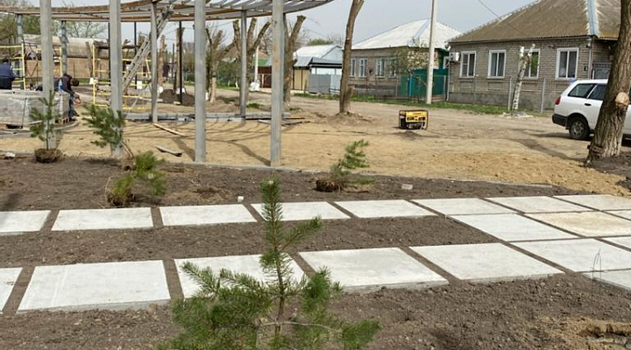

Фото 1. Сквер «Золотого возраста» на этапе строительства.

Фото 2. Результаты опроса населения, проведенного ДОМ.РФ совместно с ВЦИОМ.

- Выбор идеи проекта.
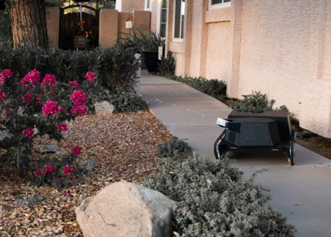
Фото 3. YarDroid – универсальный садовод.
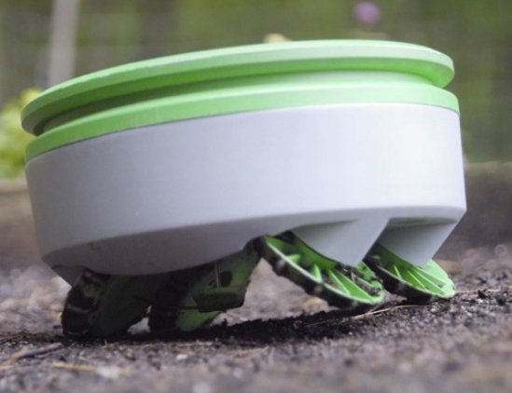
Фото 4. Робот- триммер Tertill.

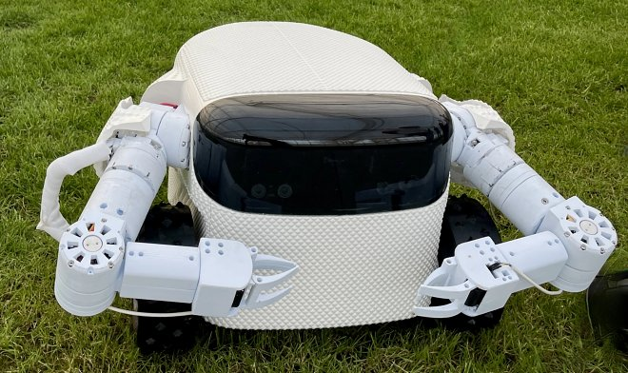
Фото 5. Willow X для ухода за садом и лужайками.

- Исследование «Манипуляционный робот».
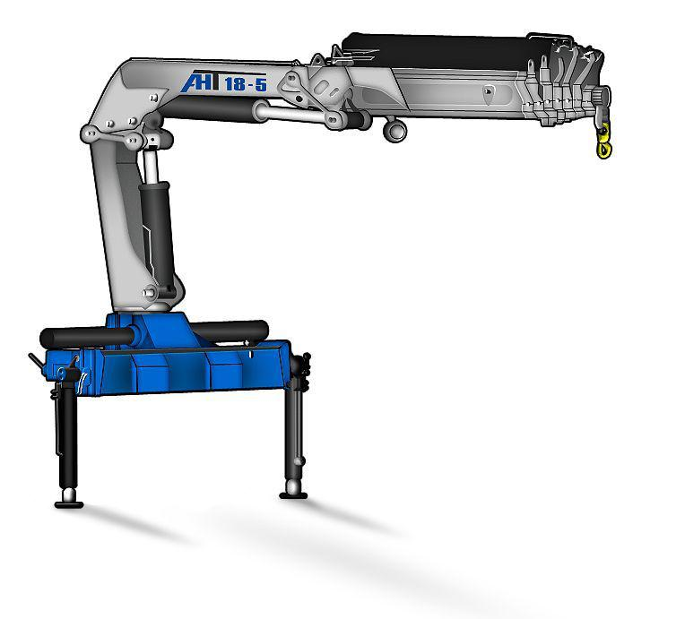
Фото 6. Передвижная автоматическая машина- манипулятор.
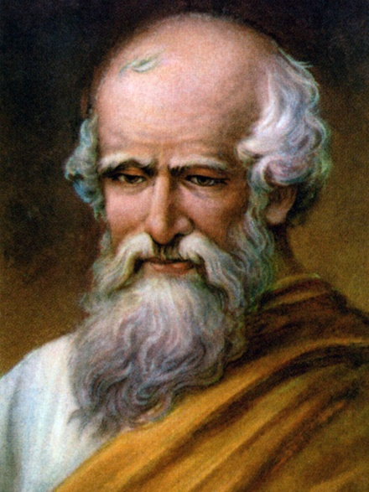
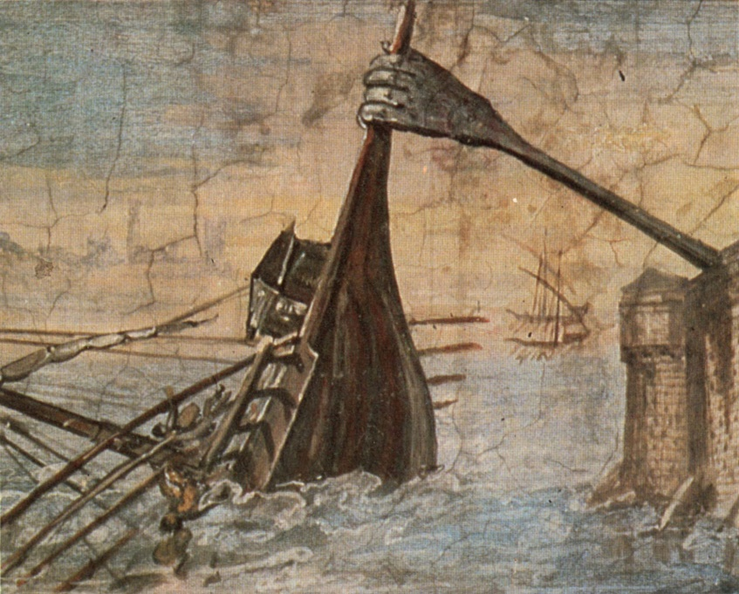
Архимед

Фото 7. "Лапа Архимеда"- уникальная подъемная машина.
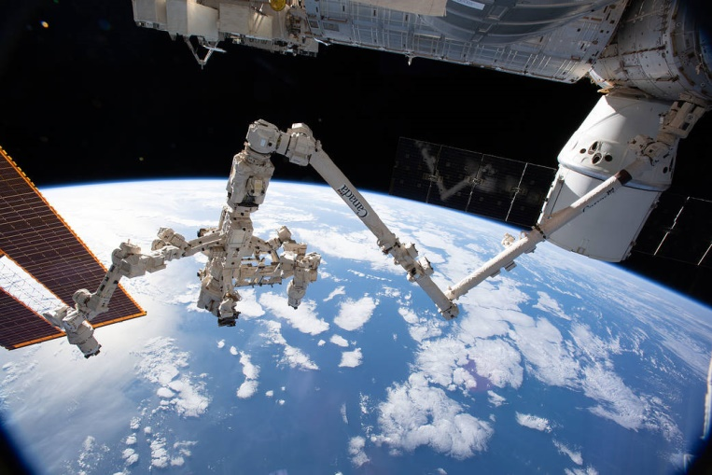

Фото 8. «Космические руки»- манипуляторы
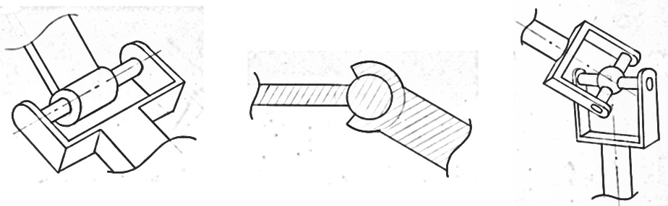
- Устройство манипулятора.
Фото 9. Схема: «Шарниры: цилиндрический, шаровой, угловой».
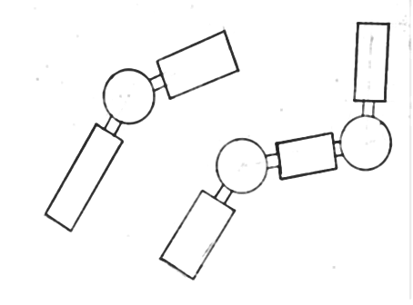
Фото 10. Схема «Разомкнутая и замкнутая кинематические цепи».
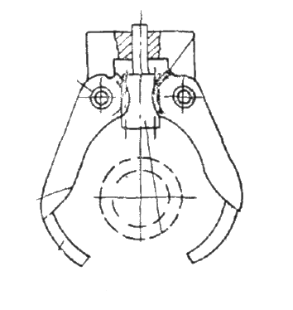
Фото 11. Схема «Схват манипулятора».
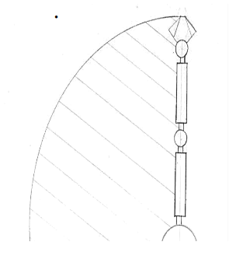

Фото 12. Схема «Рабочая область манипулятора»
- Теоретическое обоснование.
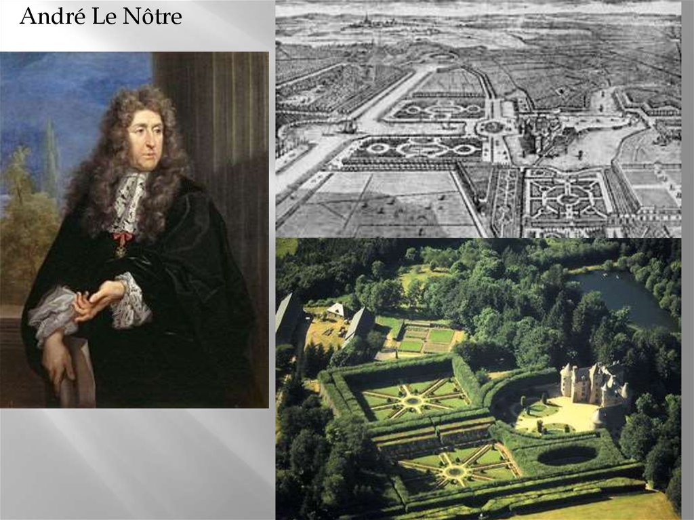
Фото 13. Парки Сен-Жермен Андре Ленотра.
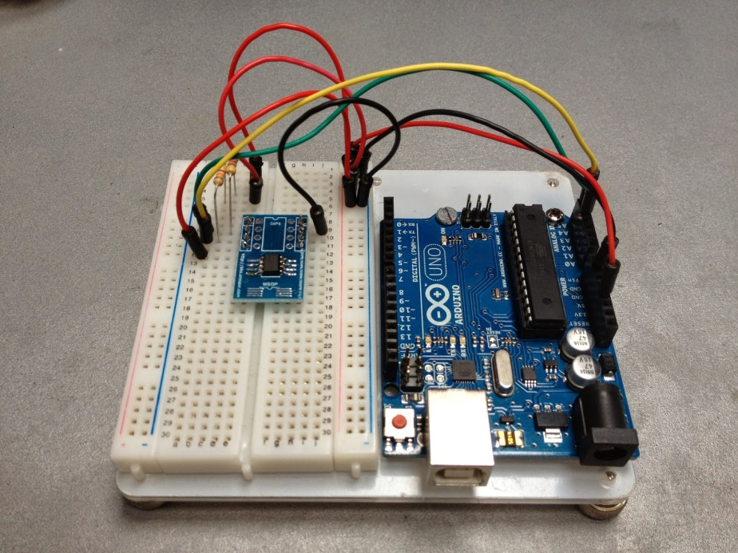
Фото 14. Аппаратно- вычислительная платформа Arduino.

- Технология изготовления.

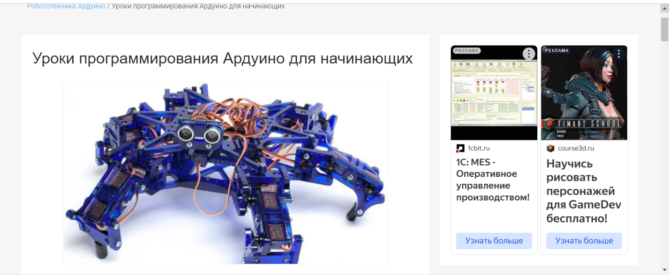
Фото 15. Манипулятор, представленный на сайте ROBOTON.

Фото 16. «Уроки программирования Ардуино для начинающих».

Фото 17. Сервоприводы

- Проектирование модели манипулятора в 3 D - редакторе
и печать на 3 D – принтере.

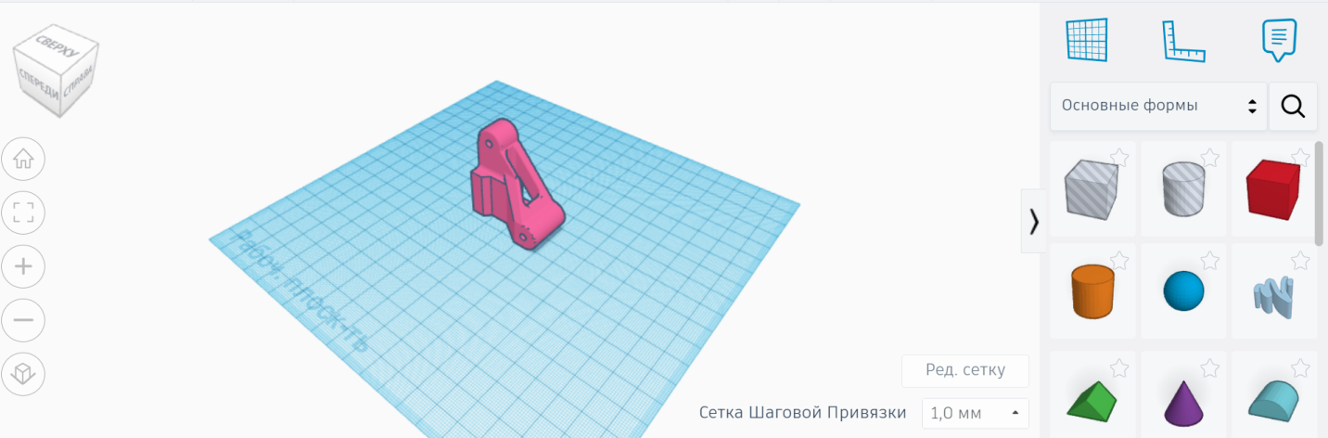
Фото 18. Модель, созданная в Tinkercad.

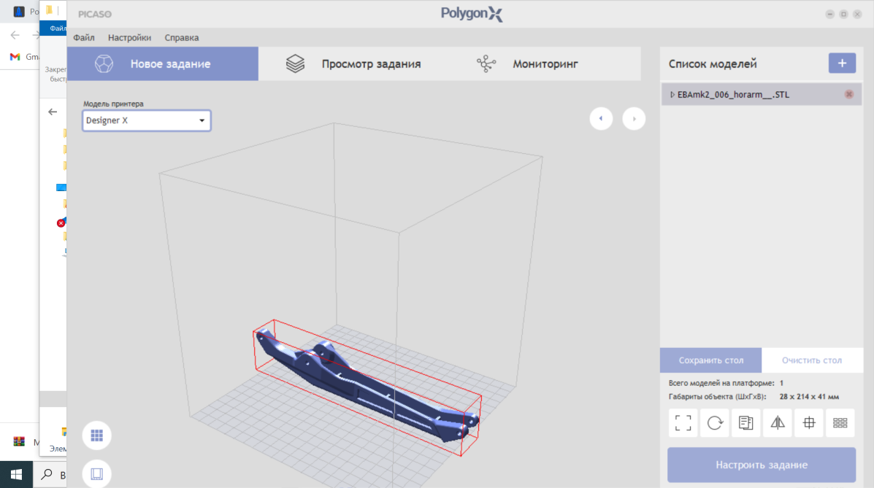

Фото 19. Обработка модели на слайсере.

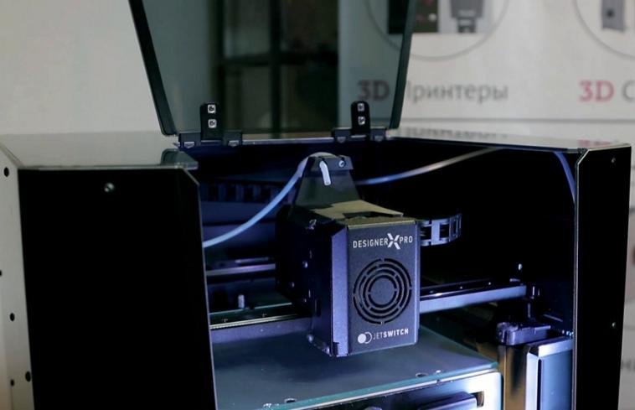

Фото 20. Печать на 3 D – принтере.
- Программирование и тестирование «Ленотр» – манипулятора
с помощью Arduino.
Фото 21.
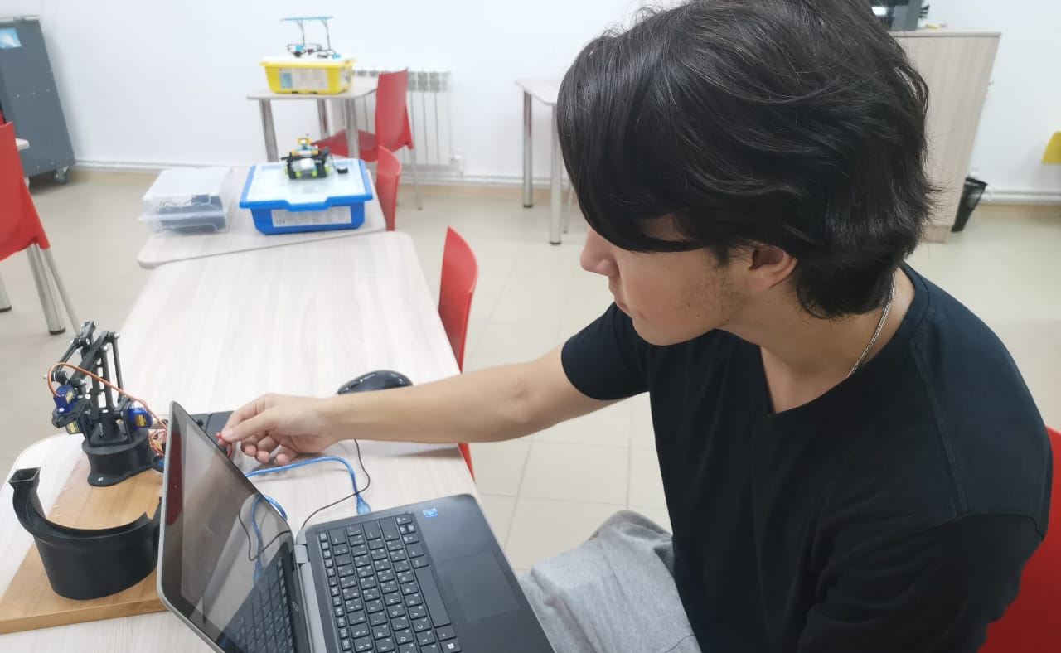
Фото 22.
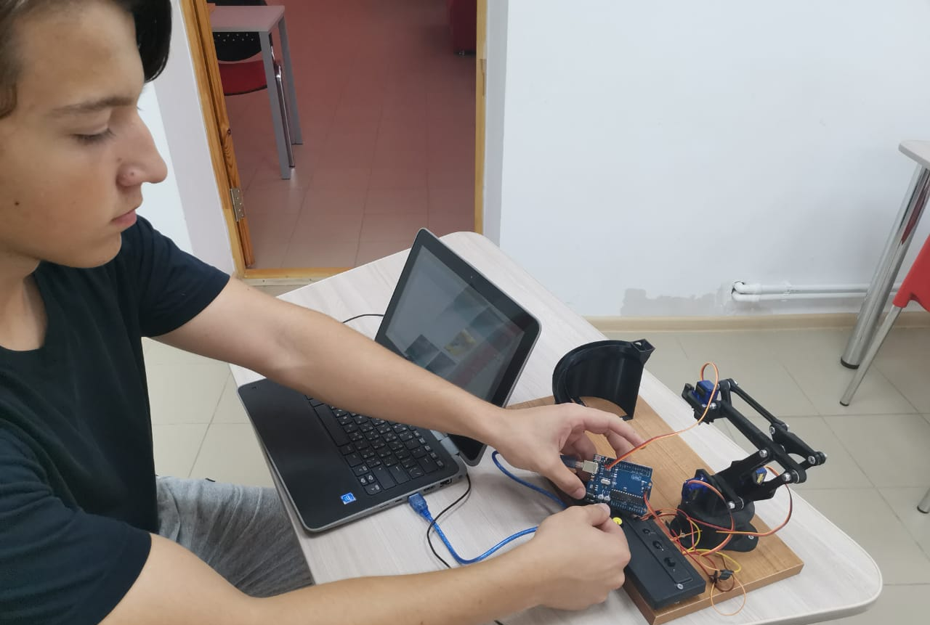
Фото 23.
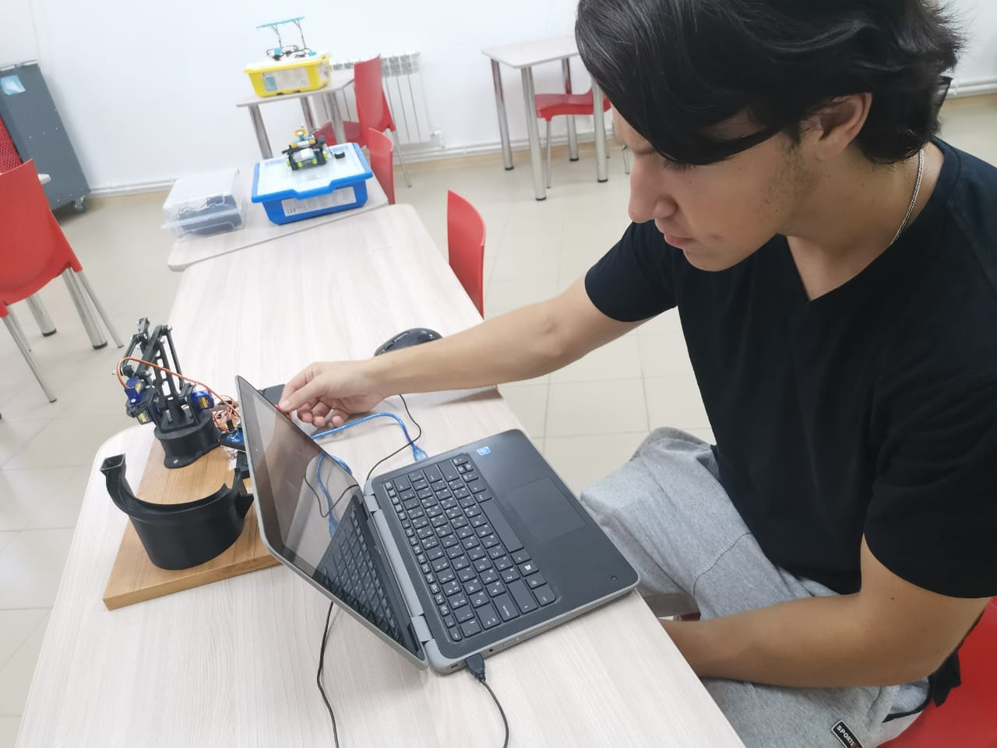
- Заключение и выводы.
Действующий экспонат «Манипуляционный робот «Ленотр».
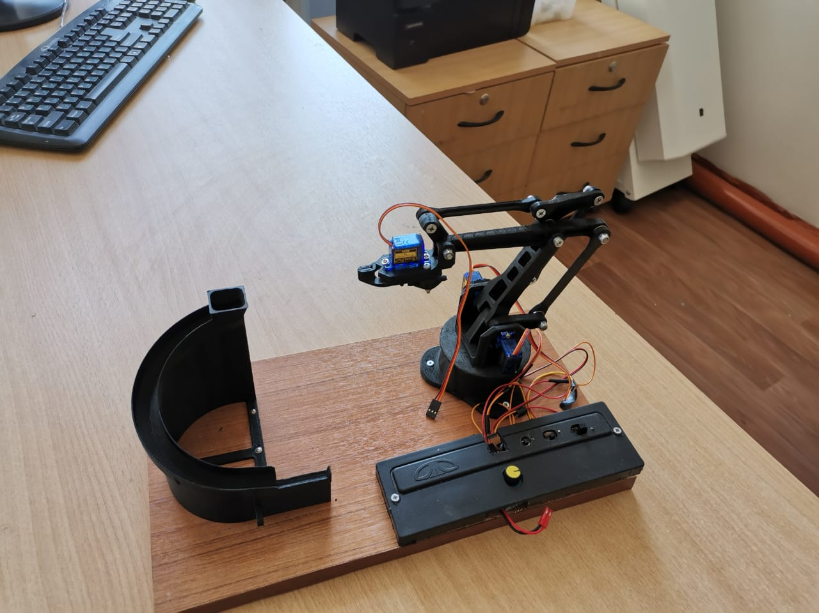
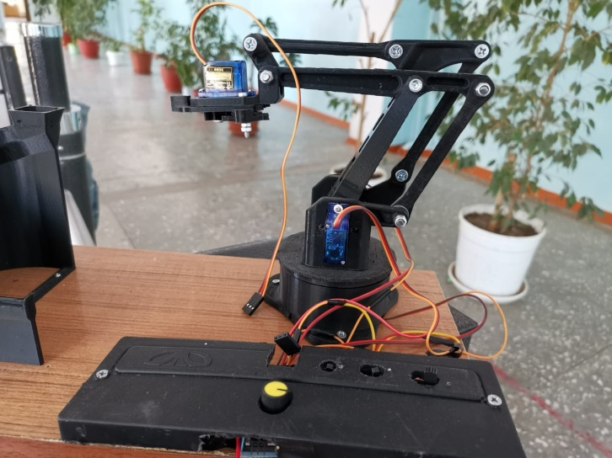
Фото 24.
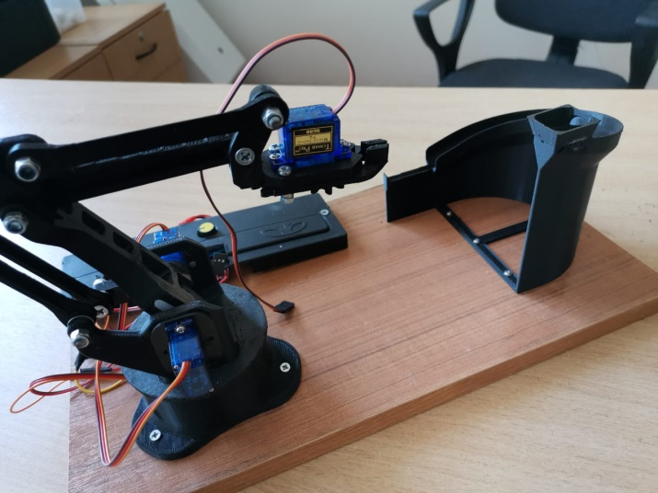

Фото 25. Фото 26.

Приложение 2. Коллектив парка культуры и отдыха села Левокумского.
